¿Preguntas o comentarios?
E-mail del profesor: ______________________________________

Primera edición en español: 2019
Copyright © 2019 por 9Marks para esta versión española

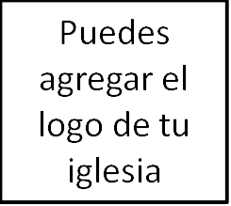
Seminario Básico—El matrimonio
Clase 8: La comunicación bíblica

Cuatro objetivos en la comunicación bíblica

1. Utilice sus palabras para conocer a su cónyuge y para darse a conocer a su cónyuge (Génesis 2:25; Efesios 5:8-14)

2. Utilice sus palabras para alcanzar la armonía del entendimiento (1 Pedro 3:7)

3. Utilice sus palabras para edificar la confianza (1 Corintios 13:7)

4. Utilice sus palabras para edificarse espiritualmente el uno al otro (Efesios 4:29)

Esposos, tomen la iniciativa en la comunicación matrimonial (Romanos 5:6-8; Efesios 2:4-7)

Esposas respondan amorosamente (Efesios 5:22-24; 1 Pedro 3:1-6)

________________________________________________________
Próxima Semana:

